Guía de examen de Estudios Sociales
Tema 1: Relieve de la región del Pacífico.
El relieve de la región del pacifico se extiende desde el Golfo de Fonseca hasta la Bahía de Salinas, comprende una amplia llanura paralela a la costa litoral, tiene unos 90 a 110km de ancho con playas, lagunas, bahías, dos lagos, Cocibolca o de Nicaragua y Xolotlán o de Managua.
En esta región se encuentra la Cordillera de los Marribios. La Cordillera de los Marribios es una fula de 25 volcanes que va desde Cosigüina hasta la Isla de Ometepe.
Volcanes que se encuentran en la Cordillera de los Marribios:
Volcán Maderas
Volcán San Cristobal
Volcán Telica
Volcán Cerro Negro
Volcán Cosigüina
Volcán Las Pilas
Volcán Momotombo
Volcán Masaya
Volcán Concepción
Volcán Mombacho
Sierras de Managua y Mesetas de los Pueblos
Entre el lago de Managua y la Costa del Pacifico se levantan las Sierras de Managua, que se continúan hacia el este formando la Meseta de los Pueblos.
Tema 2: Relieve de la región Central.
En la región Central forma un escudo montañoso, la forma del relieve es irregular, presentan colinas, mesetas, serranías y otros macizos montañosos, separados por valles por donde serpentean los más importantes ríos del país.
En esta región se encuentra el Rio San Juan, lago Apanas, Cañón de Somoto y El Salto de Estanzuela en Estelí.
Serranías
Las principales serranías de esta región son:
Serranía de Dipito y Jalapa
Serranía Isabelia
Serranía Dariense
Serranía Chontaleña

Valles
En esta región se encuentran tres valles de gran importancia económica:
Valle de Sébaco
Valle de Jalapa
Valle de Estelí
Tema 3: Zonas climáticas de Nicaragua.
Nicaragua tiene un clima tropical, por encontrarse en la zona climática tropical.
Clasificación climática de Nicaragua.
Clima caliente y subhúmedo con Lluvia en verano: este clima predomina en toda la región del pacifico y en la mayor parte de la región Norte. Se Caracteriza por presentar una estación seca (Noviembre – Abril) y otra lluviosa (mayo-octubre)
Clima Caliente y húmedo con lluvia en todo el año: se manifiesta al suroeste de la Región Autónoma del Atlántico Sur y en el departamento de Rio San Juan.
Clima Monzónico: predomina en la llanura de las Regiones Autónomas del Atlántico. Se caracteriza por registrar un periodo lluvioso de 9 ó 10 meses
Clima Seco y Árido: Se presenta al Oeste del Municipio de Sébaco y en los municipios de Totogalpa, Telpaneca y Yalagüiina de la Región Norte. Se caracteriza por mostrar una estación seca muy severa.
Clima templado lluvioso: Se localiza en las partes más altas de la Región Norte. Corresponde a lugares situados arriba de los 1000metros.
PRACTICAR ESTE MAPA DE LAS ZONAS CLIMATICAS EN CASA MUY BIEN

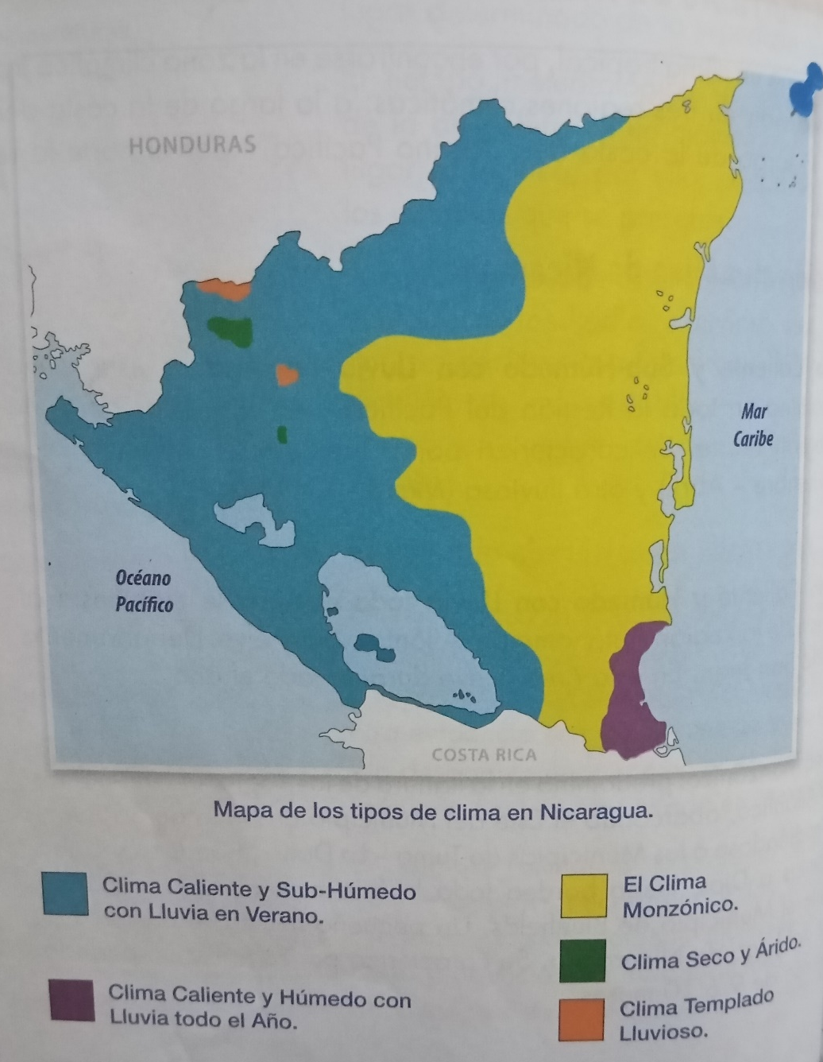

Tema 4: Recursos Naturales de Nicaragua: principales recursos naturales de Nicaragua.
1. Flora (vegetación)
Nicaragua posee una gran variedad de plantas gracias a su clima tropical:
- Bosques tropicales y húmedos, con especies como:
  - Caoba
  - Cedro real
  - Pino
  - Madero negro
- Plantas medicinales y aromáticas.
- Palmas, helechos y orquídeas en zonas montañosas y húmedas.
- En las costas y lagunas hay manglares, que son ecosistemas importantes para la protección costera.

🐾 2. Fauna (animales)
Nicaragua es rica en vida silvestre:
- Mamíferos: jaguar, puma, mono aullador, armadillo, venado cola blanca.
- Aves: guardabarranco (ave nacional), tucán, lapa roja, halcón, garza.
- Reptiles y anfibios: iguanas, serpientes, tortugas marinas.
- Animales acuáticos: peces de agua dulce en lagos y ríos, manatíes, y tortugas en el Caribe.

💧 3. Recursos hídricos
Nicaragua es uno de los países con más agua en Centroamérica:
- Lagos principales:
  - Lago Cocibolca (Lago de Nicaragua): el más grande de Centroamérica.
  - Lago Xolotlán (Lago de Managua).
- Ríos importantes:
  - Río San Juan, Coco, Grande de Matagalpa, Escondido.
- Lagunas volcánicas: Tiscapa, Apoyo, Xiloá.
- Ricos en biodiversidad y con potencial para energía hidroeléctrica y turismo.

⛏️ 4. Recursos minerales
- Oro: el principal mineral explotado en el país, muy importante para la economía.
- Plata y cobre: en menor cantidad.
- Otros minerales:
  - Yeso
  - Piedra caliza
  - Pómez
  - Granito y arena volcánica: usados en construcción.
Tema 5: Causas y consecuencias del deterioro y agotamiento de los recursos naturales.
Sobreexplotación:
El consumo excesivo de recursos como agua, minerales, y combustibles fósiles, sin tener en cuenta su regeneración natural, conduce al agotamiento.
Contaminación:
La emisión de gases de efecto invernadero, la contaminación del suelo, agua, y aire, así como la generación de residuos sin tratamiento adecuado, degradan el medio ambiente y afectan a la salud humana.
Deforestación:
La tala indiscriminada de árboles reduce la biodiversidad, altera los ciclos hidrológicos, y contribuye a la erosión del suelo.
Cambio Climático:
El aumento de la temperatura media del planeta, causado principalmente por la emisión de gases de efecto invernadero, genera efectos como el cambio climático, la desertificación, y la salinización de las zonas costeras.
Tema 6: Importancia de los ríos, lagos lagunas y mares.
¿Por qué son importantes los ríos, lagos, lagunas y mares?
Los ríos, lagos, lagunas y mares son muy importantes para la vida. Gracias a ellos tenemos agua para tomar, para regar las plantas y para que vivan muchos animales como peces, ranas y aves.
También ayudan a que llueva y a que el clima no sea tan caluroso. En los mares se puede pescar y viajar en barco, y muchas personas van a disfrutar de la playa.

